Специалист Пожарно-спасательного центра Александр Чупрет: в работе связиста главное — отзывчивость

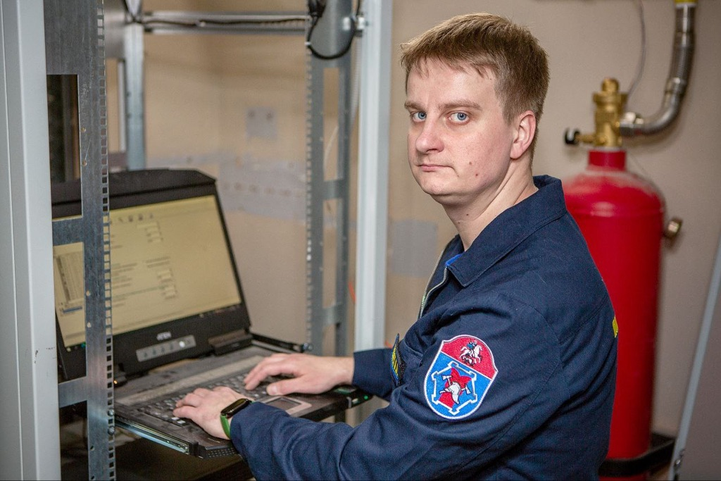
Работник столичного Пожарно-спасательного центра рассказал о том, как пришёл в профессию, какой вклад внёс в оптимизацию деятельности подразделения, в котором трудился, и что считает важным в своём деле.
Закончив школу, заместитель начальника отдела связи и автоматизированных систем управления Александр Чупрет решил освоить профессию маркетолога. Специальность подарила ему любовь к цифрам и стремление находить нестандартные способы решения различных задач. Всё это пригодилось ему позже. Но в приобретённую профессию Александр не пришёл, какое-то время обеспечивал горожан интернетом. Тогда Александр Чупрет и влюбился в технику, компьютеры заинтересовали его.
«Узнал, что можно помогать удалённо. При возникновении неисправности обнаружить причину и устранить её доставляло мне особое удовольствием», — вспоминает Александр.
В 2015 году Александр Чупрет начал работать в отделе связи столичного Пожарно-спасательного центра на должности ведущего специалиста по видеоконференцсвязи.
«Тогда я хорошо понимал, что устраиваюсь в серьёзную организацию, где меня ждёт большая ответственность. В коллектив влился быстро. Здесь сразу начал приобретать массу знаний по тонкостям и хитростям настройки оборудования», — рассказал Александр.
Чуть позже молодой связист сменил профиль. Он перешёл в аварийно-спасательный отряд №3, где проработал два года.
«Это была хорошая школа. Я понял изнутри, чем живёт подразделение. Например, что компьютер диспетчера просто обязан функционировать быстро и стабильно. Пока трудился в отряде, участвовал в оптимизации его работы. Например, создал таблицу по выездам, где учитывались время на сбор, нахождение машины на светофорах или в пробках. В конце месяца проводился подробный анализ этих данных, что помогало улучшить деятельность специалистов и подразделения в целом», — вспоминает Александр Чупрет.
Ещё Александр подготовил таблицу, где фиксировались включения в дыхательный аппарат для оценки состояния баллонов со сжатым воздухом каждого сотрудника, что положительно повлияло на расчёт рабочего времени.
«Также контролировал расход топлива: учитывался каждый пуск двигателя автомобиля и бензоинструмента. Бензин и масло были подсчитаны с точностью до ста миллилитров», — добавляет специалист.
Все наработки Александра Чупрета живут до сих пор, что, безусловно, не может не радовать.
В 2017 году Александр вернулся в отдел, где начал свой путь в Центре. Ему было поручено построить сети связи в открывающихся отрядах в Троицком и Новомосковском административных округах.
«Быстро вернулся в русло, работа закипела. Люди были мне рады. Думаю, это из-за того, что я считаю, что главное в моей деятельности — отзывчивость. Понимаю: у кого-то компьютерная техника вызывает сложности, но в то же время от неё зависит многое. Нельзя оставлять пользователя наедине с его проблемами, особенно, если он обратился в нашу службу» — утверждает герой.
В период пандемии большинство совещаний и других организационных мероприятий проводилось по видеосвязи. Надо было поднимать мощные сервера и обслуживать сеть. Коллектив связистов Пожарно-спасательного центра справился с этой задачей.
Сейчас Александр работает заместителем начальника отдела по информационной безопасности. Его команда делает всё возможное для предотвращения сетевых угроз и защиты автоматизированных рабочих мест столичного Пожарно-спасательного центра.
«Мы действуем по строгим регламентам, следим за актуальностью антивирусных и других программ. Я понимаю, что от нашего коллектива зависит связь между множеством оперативных подразделений, эффективность их взаимодействия на различных происшествиях. Здесь нет места небрежности, ведь на кону человеческие жизни», — говорит Александр Чупрет.
Техническое обеспечение Пожарно-спасательного центра развивается с каждым годом. Но каким бы надёжным не было оборудование, за его работоспособностью должны следить грамотные специалисты.

